财务处合同用印审批流程操作说明
- 申请人填写申请
- 进入流程方式
（1）打开“i南航”APP，点击“办事大厅”如图2，进入后，搜索流程“合同用印审批表”，即可进入填写，如图3所示。
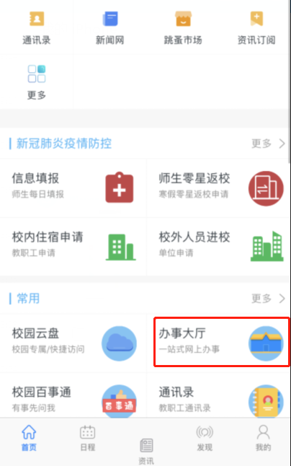
图1
（2）打开微信“南京航空航天大学智慧门户”，进入办事大厅，如上述同样搜索该流程即可办理，如图2。
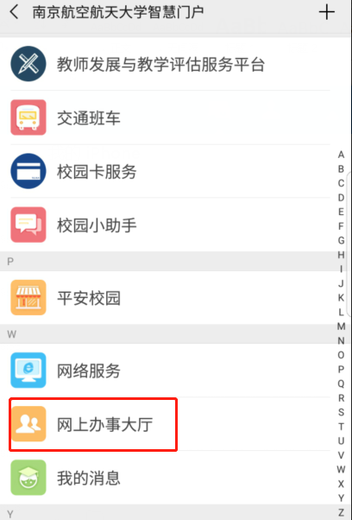
图2
（3）电脑浏览器访问“ehall.nuaa.edu.cn”，在办事大厅中搜索该流程，即可进入办理，如图3所示。
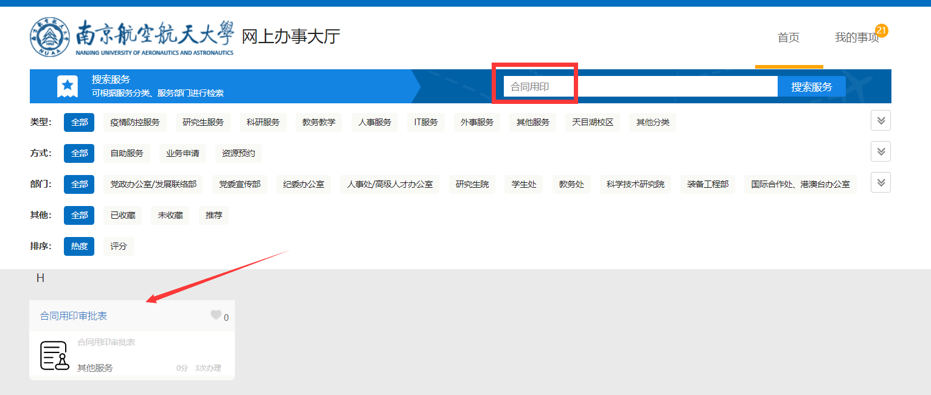
图3
2、申请人根据合同内容选择对应的合同类型及合同归类，填写合同相关信息，选择是否为重大合同（填写时可在申请页面查看重大合同标准），按要求上传合同文本（PDF格式），并推送至项目负责人审核（如无项目负责人，可直接推送至单位领导审核），项目负责人审核后推送至单位领导审核。
- 审核
1、单位领导审核（申请人所在单位副处级以上领导，可以根据单位领导职责分工选择审批合同的领导）。
（1）、所在单位领导会收到一条来自微信“南京航空航天大学智慧门户”办事大厅的代办提醒，如图4。点击进入后即可在代办事项中审核该事项。点击“通过”则进入下一审核步骤，点击“退回修改”则退还至申请人重新修改后提交。
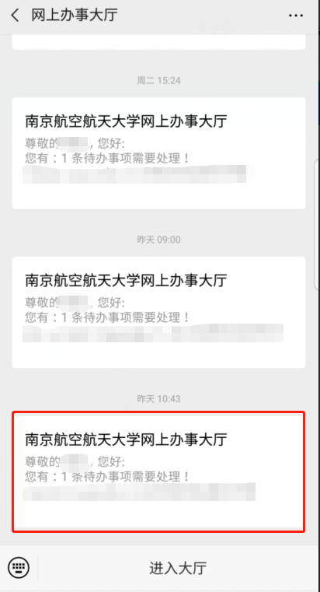
图4
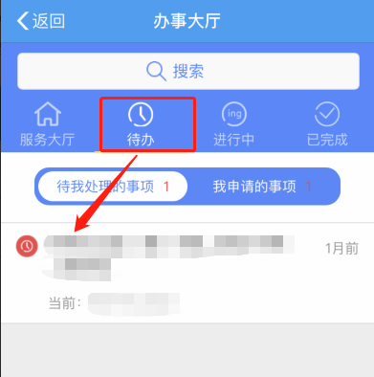
图4
（2）、打开“i南航”APP，进入办事大厅待办事项中即可审核。
（3）、电脑浏览器访问“ehall.nuaa.edu.cn”进入“我的事项”如图5，点击“待我审批的事项”如图6，即可审核该事项。
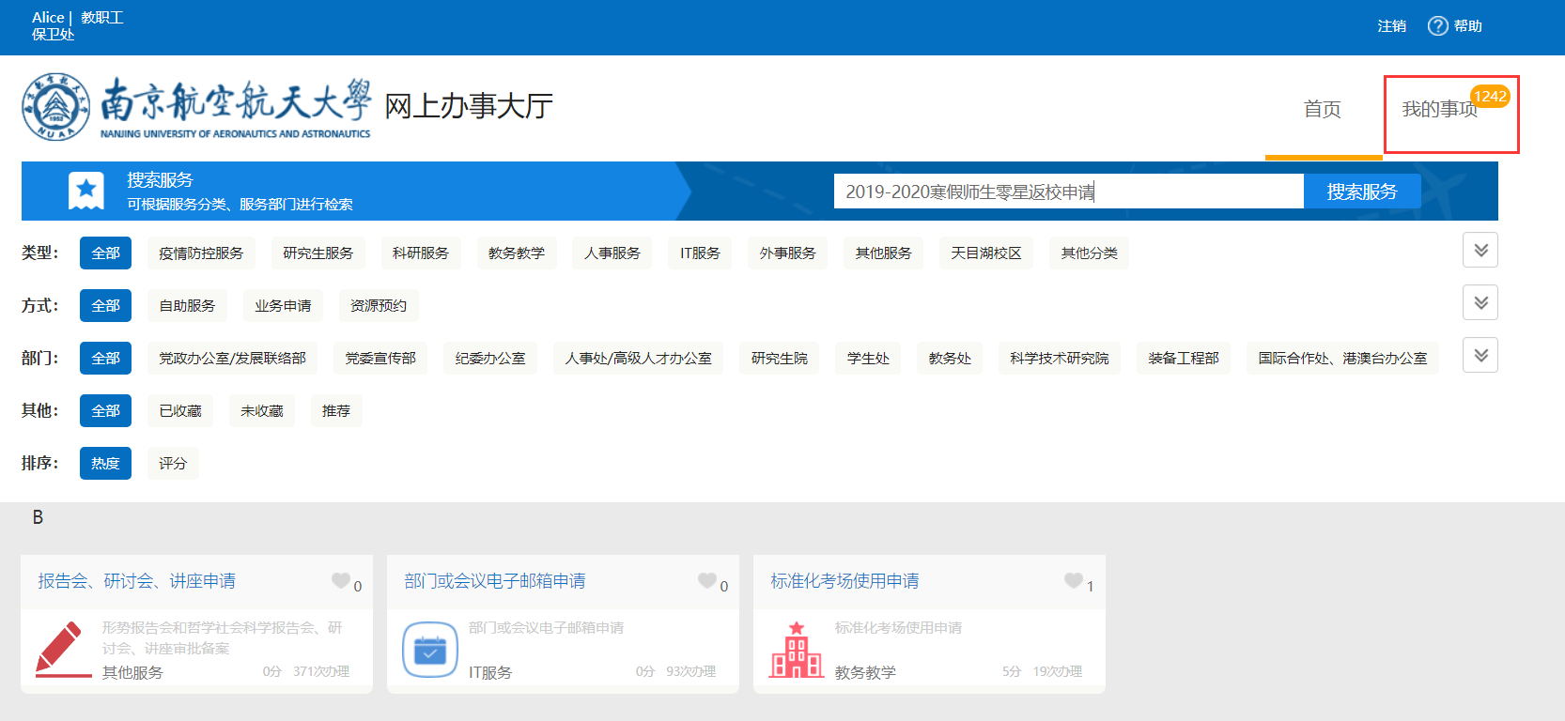
图5
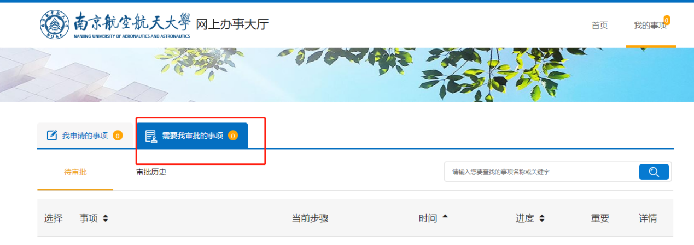
图6
2、归口管理部门审核，审核入口如上。如合同内容涉及多项业务，须由相关职能部门进行审核，归口管理部门可以选择其它部门进行会签。
3、会签部门审核（如需要），审核入口如上。
4、财务处（采招办）审核（预算金额20万以上的学校招标采购合同） ，党政办法律事务办公室审核、归口管理部门分管校领导审核（达到重大合同标准的合同）。审核入口如上。
- 申请人填写流程表注意事项
1、合同附件：只能上传PDF文件
2、经费来源：只可输入汉字
3、科研类合同、科研经费采购合同请至科研院办理合同用印，不在本流程审批。
4、合同类型、合同归类界定及重大合同标准参考表如下，请申请人根据合同内容选择对应的合同类型。

合同类型 | 合同的界定 | 归口管理部门 | 重大合同标准
租赁合同 | 涉及学校的仪器设备对外租赁和不动产租赁的合同 | 国有资产管理处 | 同时满足以下两个条件：  1.租赁期3年及以上的；  2.金额100万元及以上的。
采购合同 | 工程与之相关的货物、服务采购类合同 | 基建处 | 合同金额1000万元及以上。
 | 图书资料、数字资源采购合同 | 图书馆 | 货物类重大合同标准设定为200万元及以上，服务类重大合同标准设定为100万元及以上。
 | 教材采购合同 | 教务处
 | 后勤保障物资及服务的采购合同 | 后勤集团
 | 药品及医疗机械采购合同 | 校医院
 | 消防、安防采购及服务合同 | 保卫处
 | 天目湖校区的各类货物、服务及中小型工程采购合同 | 天目湖校区管委会
 | 如会议、培训、设备租赁、演出、运维等其他服务类合同 | 经费管理部门
 | 以学校名义对外签订的采购合同，包括学校教学、科研生产、办公所需原材料、元器件、油料、化工、航材、非金属等的采购。 | 资产经营有限公司
 | 其他货物及与之相关的服务类合同 | 国有资产管理处
 | 工会福利采购合同 | 校工会
注：根据预算资金来源，经费管理部门通常包括职能部门、直属单位或学院。除有明确归口管理部门外，经费来源于承办单位年度办公预算资金的，承办单位视为归口管理部门。
5、审批完成后，申请人需自行打印合同用印审批表、经审核的合同原件（对方单位已签字盖章），招标采购项目还需打印采购审批表至财务处采招办盖合同专用章。
6、系统试运行阶段，如有问题请与财务处采招办联系，谢谢！
联系人：喻利仙，电话84893114,13852293110

